Республика Адыгея  Шовгеновский район  Администрация  Муниципального образования  «Заревское сельское поселение»  385445, п.Зарево,  ул. Пролетарская,5  Тел.факс (887773)94-1-24  email zarevskoepos@mail.ru | 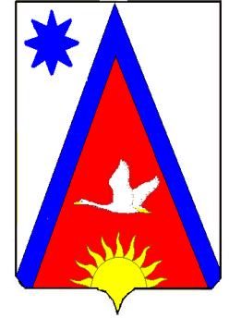 | Адыгэ Республикэм  Шэуджен район  иадминистрацие образованиеу Заревско къоджэ псэупIэ чIыпIэм  385445, къ.Зарево,  ур.Пролетарскэм ыцI, 5  Тел.факс (887773)94-1-24  email zarevskoepos@mail.ru

ПОСТАНОВЛЕНИЕ
администрации муниципального образования
«Заревское сельское поселение»

от 11. 08.2016г. № 73-п. п.Зарево

Об отмене Постановления № 9-П от 17.12.2009г.
«Об утверждении Административного регламента
организации и осуществления муниципального земельного
контроля на территории муниципального
образования «Заревское сельское поселение»
и постановлений о внесении изменений.

В соответствии с Федеральным законом от 03.07.2016 года 335-ФЗ «О внесении изменении в статью 72 Земельного кодекса Российской Федерации» администрация Заревского сельского поселения

ПОСТАНОВЛЯЕТ:
1.Считать утратившим силу:

1.1 Постановление №9-П от 17.12.2009г. «Об утверждении Административного регламента организации и осуществления муниципального земельного контроля на территории муниципального образования «Заревское сельское поселение»

1.2. Постановление №6/1 от 27.04.2012 « О внесении изменений в Постановление №9-П от 17.12.2009г. « Об утверждении Административного регламента организации и осуществления муниципального земельного контроля на территории муниципального образования «Заревское сельское поселение»

2. Обнародовать настоящее постановление.
3. Постановление вступает в силу после его подписания.

Глава муниципального образования
«Заревское сельское поселение» ____________________ А.А.Синяков

